ООО «КОМТЕК»

Программный комплекс «Здравоохранение»

АРМ Вакцинопрофилактика (ЭМК)

Автоматизированное рабочее место регистратора ЛПУ

Листов 15

Нижневартовск
2024
АННОТАЦИЯ
Данный документ является руководством пользователя АРМ «АРМ Вакцинопрофилактика (ЭМК)», входящего в состав ПК «Здравоохранение» и предназначенного для ведения учёта прививок и вакцинаций.
В документе приводится описание интерфейса и основных разделов АРМ «АРМ Вакцинопрофилактика (ЭМК)», описание порядка ведения вакцинации.
СОДЕРЖАНИЕ
1. ЗАПУСК ПРОГРАММЫ 5
2. АРМ Вакцинопрофилактика (ЭМК) 6
ОПИСАНИЕ ИНТЕРФЕЙСА 8
Вакцинация / аллергологическая проба 10
Внесение данных по назначениям 10
Добавление и редактирование исторической записи о вакцинации или аллергологической пробе (Без случая и назначения) 13
ПЕЧАТЬ КАРТЫ ПРИВИВОК (форма 063/у) 14
Формирование плана прививок на группу пациентов по национальному календарю прививок 16
3. АРМ Врача поликлиники 17
Работа с назначениями 17
Назначение на вакцинацию или аллергологическую пробу 17
Добавление отвода или отказа 18

Введение
АРМ Вакцинопрофилактика (ЭМК) позволяет выполнять следующие функции:
- Поиск назначений на вакцинацию и аллергологическую пробу;
- Добавление информации о прививках, пробах, медотводах, реакциях на прививку с автоматической корректировкой плана.
- Ведение и печать карты прививок(форма 063/у).
- назначение прививок и вакцин;
- просмотр и печать статистики;
- Создание планов вакцинации в рамках национального календаря профилактических прививок;
- Создание планов вакцинации в рамках календаря дополнительной иммунизации, по эпидемическим показаниям

ЗАПУСК ПРОГРАММЫ

Для начала работы с АРМ Вакцинопрофилактика (ЭМК) Вам следует запустить ПК «Здравоохранение» двойным щелчком левой клавишей «мыши» на ярлыке, находящемся на Рабочем столе.
В появившемся окне ввести свой код и пароль (Рисунок 1).
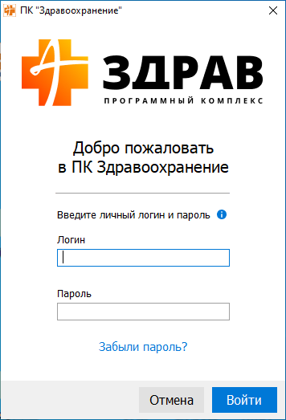
Рисунок 1 – Окно авторизации

Если код и пароль правильный появится форма со списком доступных АРМ (Error: Reference source not found).
- АРМ Вакцинопрофилактика (ЭМК)

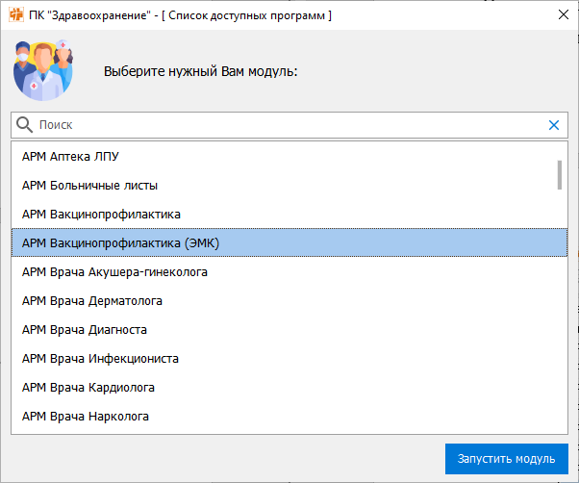
Рисунок 2 – Список доступных АРМ

В окне необходимо выбрать соответствующий модуль и нажать на кнопку . Для этого можно перемещать полосу выбора модулей клавишами стрелка вверх и стрелка вниз на клавиатуре или использовать «мышь». Запуск программы также происходит по нажатию клавиши Enter, либо двойным щелчком левой клавишей «мыши» на названии программы в списке.
Также АРМ Вакцинопрофилактика ЭМК можно запустить, уже находясь в программе ПК Здравоохранение, выбрав в главном меню программы пункт Модуль, а в ниспадающем меню пункт – Открыть модуль (Error: Reference source not found).

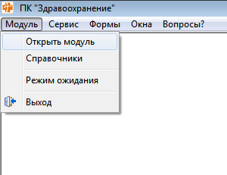
Рисунок 3 – Открытие АРМ Вакцинопрофилактика (ЭМК) через главное меню программы

После выбора пункта меню откроется такая же форма выбора доступных программ, как и при входе в «Здравоохранение».

ОПИСАНИЕ ИНТЕРФЕЙСА
После запуска модуля появляется главное окно программы АРМ Вакцинопрофилактика (ЭМК).
На главной форме представлены вкладки:
- «Назначения» (Рисунок 4)
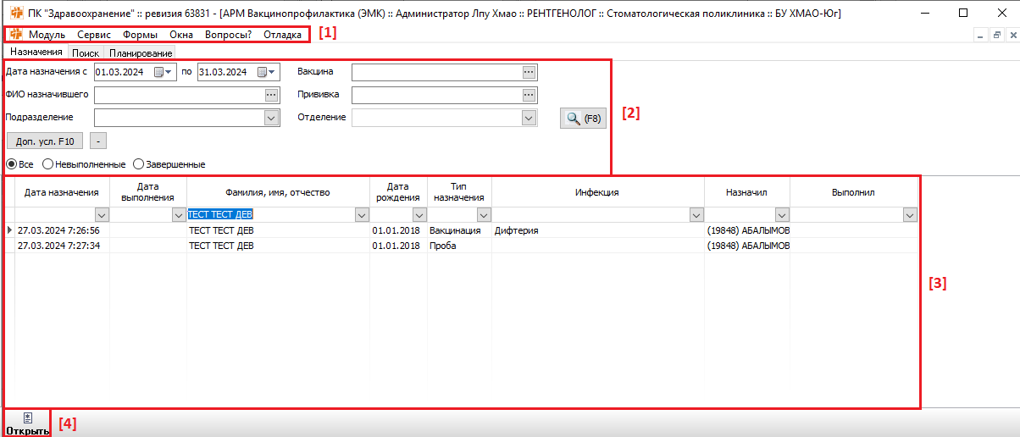
Рисунок 4 – АРМ «Вакцинопрофилактика» - «Назначения»

На данной вкладке находятся: главное меню программы [1], ниже расположены основные и дополнительные фильтры для поиска назначений на вакцинацию или аллергологическую пробу и кнопка F8 (для начала поиска) [2], ниже расположена таблица, предоставляющее информацию о всех назначениях на вакцинацию [3].
Таблица назначений [3] предназначена для просмотра и редактирования назначенных и завершенных вакцинаций пациента. Для открытия документа ЭМК необходимо выбрать назначение и нажать кнопку «ЭМК», которая находится в нижнем меню рабочего окна.
Кнопка «открыть» [4] предназначена создания или редактирования проведенного иммунизационного мероприятия.
- «Поиск» (Рисунок 5)
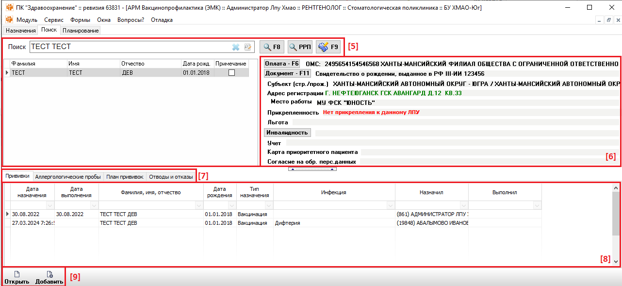
Рисунок 5 – АРМ «Вакцинопрофилактика» - «Поиск»
На данной вкладке находятся: область быстрого поиска пациента [5], под ней – область для просмотра информации о выбранном пациенте [6]. Ниже расположены вкладки «Прививки», «Аллергологические пробы», «План прививок» и «Отводы и отказы» [7]. Ниже расположена таблица соответствующая выбранной вкладке отображающая данные выбранного пациента [8]. Ниже расположены кнопки «Открыть»(Открыть запись для редактирования) и «Добавить»(Добавить запись без назначения врача) [9].

Вакцинация / аллергологическая проба

Внесение данных по назначениям
- На вкладке «Назначения» (рисунок 6) выполнить поиск по необходимым фильтрам.
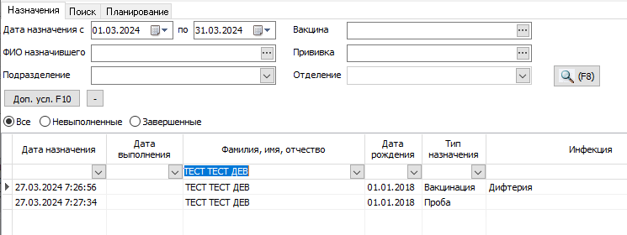
Рисунок 6 – Вкладка «Назначения»

При выборе назначения и нажатии на кнопку «Открыть» будет открыта форма выполнения вакцинации (рисунок 7) или пробы (рисунок 8).
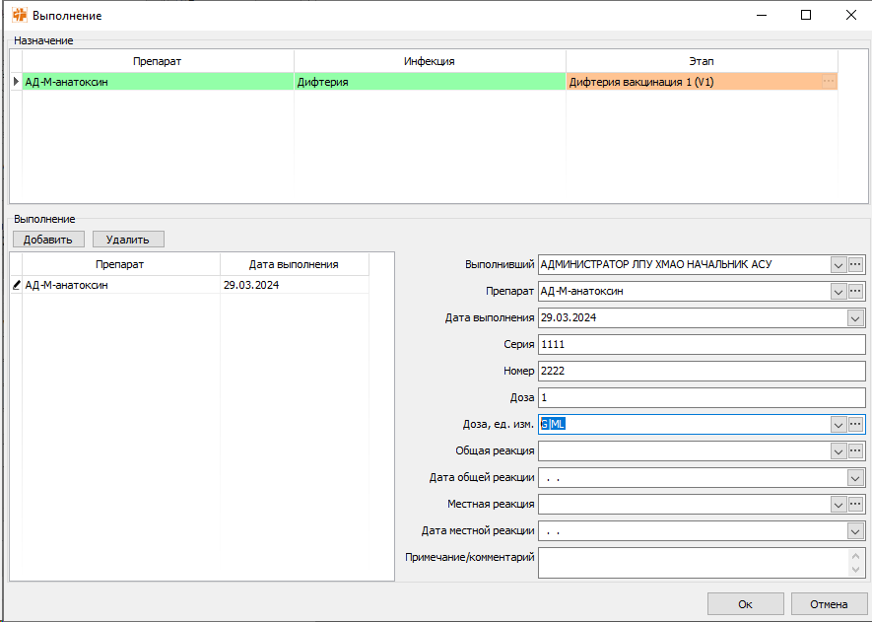
Рисунок 7 – Форма выполнения вакцинации
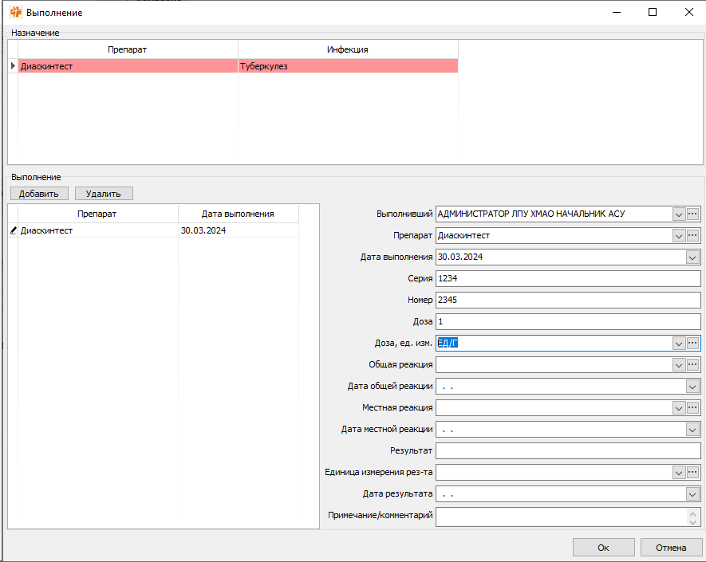
Рисунок 8 – Форма выполнения аллергологической пробы

- Таблица «Назначение» - отображает добавленный препарат и соответствующие ему инфекции, а так же предназначена для заполнения или изменения колонки «Этап» (Для типа мероприятия «Вакцинация)
Каждая ячейка таблицы имеет цветовую окраску:
- Зеленый – соответствие назначению,
- Оранжевый – отклонение от назначения,
- Красный – ячейка пуста.
- Таблица «Выполнение» - отображает используемые препараты. Заполнение полей выполняется только для выбранного препарата (если указано несколько препаратов, то необходимо заполнить данные для каждого последовательно).
- Обязательные поля для заполнения:
- «Этап»
- «Выполнивший»
- «Препарат»
- «Дата выполнения»
- «Серия»
- «Номер»
- «Доза»
- «Доза, ед.изм.»

- На вкладке «Поиск» (рисунок 9) необходимо выполнить поиск пациента.
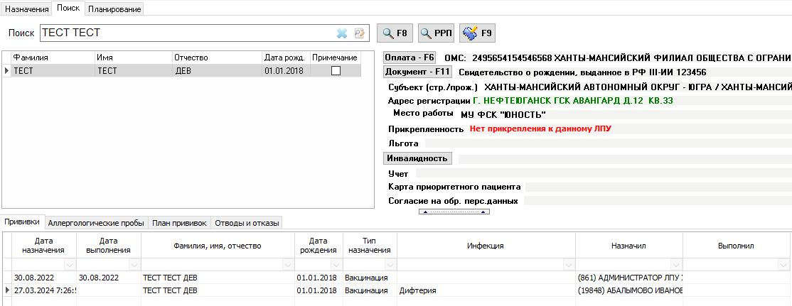
Рисунок 9 – Вкладка «Поиск»

При выборе назначения и нажатии на кнопку «Открыть» будет открыта форма выполнения или редактирования вакцинации(Вкладка «Прививки») (рисунок 7) или пробы(вкладка «Аллергологические пробы») (рисунок 8).

Добавление и редактирование исторической записи о вакцинации или аллергологической пробе (Без случая и назначения)
На вкладке «Поиск» (рисунок 9) необходимо выполнить поиск пациента.
По нажатию на кнопку «Добавить» будет открыта пустая форма выполнения вакцинации (рисунок 7) или пробы (рисунок 8).
Обязательные поля для заполнения:
- «Этап»
- «Препарат»
- «Дата выполнения»

ПЕЧАТЬ КАРТЫ ПРИВИВОК (форма 063/у)

Для того, чтобы распечатать Карту прививок, необходимо выбрать пациента в основном меню – Формы – выбрать «Прививочная карта (063/у)» [10]. В результате будет открыта или распечатана форма 063/у (Рисунок 11). Открытие формы для просмотра или печать зависит от выбранного режима в программном комплексе (В основном окне слева внизу отметка «Просмотр» или «Печать) [11].
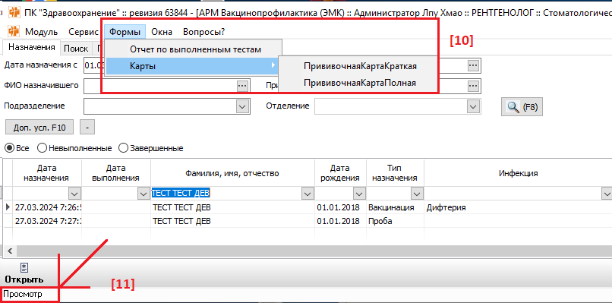
Рисунок 10 – Карта профилактических прививок (Печатная форма)
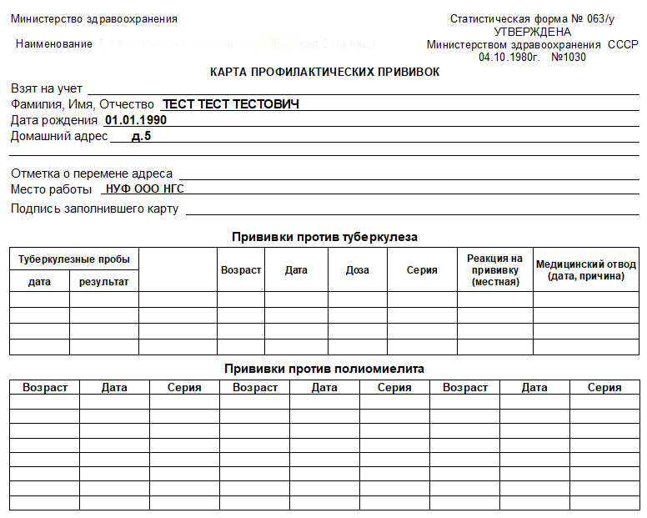
Рисунок 11 – Карта профилактических прививок (Печатная форма)

После открытия формы нужно нажать на кнопку , после чего произойдет процесс печати карты прививок.

Формирование плана прививок на группу пациентов по национальному календарю прививок
На вкладке «Планирование» (рисунок 12) необходимо:
- Выполнить поиск группы пациентов по фильтрам [12],
- Указать период формирования плана [15],
- Выбрать необходимые схемы(инфекции) вакцинации национального календаря [16],
- Нажать кнопку «Планировать» [17],
В таблице планируемых прививок [14] отображен список, соответствующий выбранному пациенту [13].
- Нажать кнопку «Сохранить» [17].
- 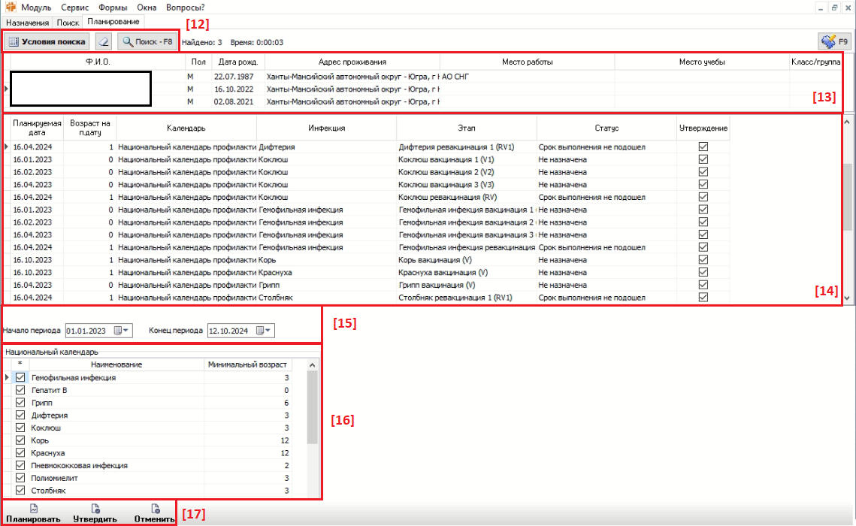
- Рисунок 12 – Планирование

АРМ Врача поликлиники

Работа с назначениями

Назначение на вакцинацию или аллергологическую пробу
Для добавления назначения на вакцинацию или аллергологическую пробу необходимо: на вкладке «Вакцинация» - «Назначенные и выполненные прививки» нажать кнопку «Назначить», откроется форма «Назначение на вакцинацию» (рисунок 13), в ней указать необходимый тип назначения, заполнить обязательные поля и выбрать хотя бы одну инфекцию. При добавлении препарата, соответствующие инфекции будут автоматически добавлены. После нажатия на кнопку «ОК» будет создано назначение.

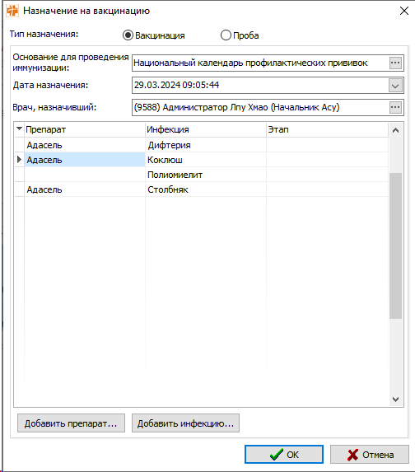
Рисунок 13 – Форма назначения

Добавление отвода или отказа
Для добавления отвода или отказа необходимо: на вкладке «Вакцинация» нажать кнопку «Отводы/отказы», откроется форма «Добавление нового отвода/отказа» (рисунок 14), в ней заполнить необходимые и нажать кнопку «Ок».
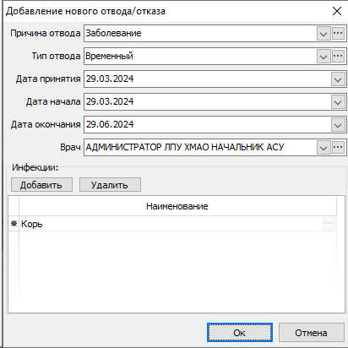
Рисунок 14 – Форма добавления нового отвода/отказа

